LAPORAN PRAKTIKUM INTERNET OF THINGS (IoT)

Fakultas Vokasi, Universitas Brawijaya

**Praktik Pembuatan Traffic Light menggunakan ESP32 dengan Visual Studio Code (VSCode)**

*Nur Haliza Khairotun Nisa’*

Fakultas Vokasi, Universitas Brawijaya

[leezhaamail@gmail.com](mailto:leezhaamail@gmail.com)

**Abstract (Abstrak)**

Praktik ini bertujuan untuk merancang dan mensimulasikan sistem lampu lalu lintas (traffic light) menggunakan mikrokontroler ESP32 di platform Wokwi dengan integrasi pengembangan kode melalui Visual Studio Code (VSCode). Sistem ini dirancang untuk mengontrol tiga lampu LED (merah, kuning, dan hijau) yang merepresentasikan lampu lalu lintas dengan pola waktu tertentu. Penggunaan VSCode sebagai editor kode utama memungkinkan mahasiswa untuk menulis, mengedit, dan mengelola kode program dengan lebih efisien sebelum diunggah ke simulator Wokwi. Hasil praktik menunjukkan bahwa kombinasi antara VSCode dan Wokwi memberikan pengalaman pengembangan IoT yang lebih fleksibel dan profesional. Praktik ini juga memberikan wawasan tentang pentingnya alat bantu pengembangan seperti VSCode dalam proyek IoT.

*Keywords—Internet of Things, ESP32, Traffic Light, Wokwi, Visual Studio Code*

1. **Introduction (Pendahuluan)**

**1.1 Latar Belakang**

Internet of Things (IoT) telah menjadi salah satu teknologi yang berkembang pesat dalam beberapa tahun terakhir. Pengembangan proyek IoT seringkali membutuhkan perangkat keras seperti mikrokontroler dan komponen elektronik lainnya. Namun, keterbatasan akses perangkat keras fisik dapat menjadi hambatan bagi mahasiswa atau pengembang pemula. Untuk mengatasi masalah ini, platform simulator seperti Wokwi hadir sebagai solusi untuk merancang dan menguji proyek IoT secara virtual.

Wokwi memungkinkan pengguna untuk membuat skematik proyek, menulis kode program, dan menjalankan simulasi tanpa memerlukan perangkat keras fisik. Namun, karena keterbatasan akun Wokwi versi gratis, proses compiling sering kali tidak dapat dilakukan langsung di platform Wokwi. Oleh karena itu, integrasi dengan Visual Studio Code (VSCode) melalui ekstensi Wokwi Simulator dan PlatformIO menjadi alternatif yang efektif untuk mengatasi masalah ini.

**1.2 Tujuan Eksperimen**

Tujuan dari praktik ini adalah untuk memberikan pemahaman menyeluruh tentang penggunaan platform Wokwi dalam merancang skematik proyek Internet of Things (IoT) dan menulis kode program yang diperlukan untuk mengontrol perangkat. Selain itu, praktik ini juga bertujuan untuk mengintegrasikan Wokwi dengan Visual Studio Code (VSCode), sehingga memungkinkan pengembangan, kompilasi, dan simulasi proyek IoT dilakukan secara lokal di komputer pribadi. Dalam praktik ini, mahasiswa akan mempelajari cara mengontrol output digital pada pin GPIO ESP32 untuk menyalakan dan mematikan LED secara bergantian, yang merupakan salah satu aplikasi dasar dalam pengembangan IoT. Melalui proses ini, mahasiswa juga akan memahami manfaat penggunaan simulator seperti Wokwi dan alat bantu pengembangan seperti VSCode, yang dapat meningkatkan efisiensi dan fleksibilitas dalam pengembangan proyek IoT tanpa memerlukan perangkat keras fisik. Dengan demikian, praktik ini tidak hanya membekali mahasiswa dengan keterampilan teknis tetapi juga memberikan wawasan tentang pentingnya alat bantu modern dalam dunia pengembangan IoT.

1. **Methodology (Metodologi)**

**2.1 Tools & Materials (Alat dan Bahan)**

1. Komputer atau laptop dengan koneksi internet
2. Browser web (Google Chrome, Mozilla Firefox, dll.).
3. Akses ke platform Wokwi (https://wokwi.com ).
4. Visual Studio Code (VSCode) dengan ekstensi PlatformIO dan Wokwi Simulator.
5. Mikrokontroler ESP32 (simulasi di Wokwi).
6. Tiga LED (merah, kuning, hijau) dan resistor 220Ω (simulasi di Wokwi).

**2.2 Implementation Steps (Langkah Implementasi)**

1. Login ke akun Wokwi
2. Akses ke website <https://wokwi.com/>.
3. Klik tombol Sign Up with GitHub untuk membuat akun menggunakan akun GitHub.
4. Akun siap digunakan
5. Menambahkan Komponen di Wokwi
6. Pilih Starter Template ESP32 untuk memulai proyek baru .
7. Klik tombol Add New Part untuk menambahkan komponen :

* tiga LED (untuk output visual).
* ESP32 sebagai mikrokontroler utama.

1. Hubungkan LED ke pin GPIO ESP32:

* LED pertama ke GPIO 14.
* LED pertama ke GPIO 26.
* LED pertama ke GPIO 33.

1. Menulis Kode Program di Wokwi
2. Tulis kode program berikut untuk menyalakan dan mematikan LED secara bergantian:
3. Menginstal Ekstensi di VSCode
4. Buka Visual Studio Code
5. Instal ekstensi PlatformIO IDE dari marketplace VSCode.
6. Instal ekstensi Wokwi Simulator dari marketplace VSCode.
7. Membuat Proyek Baru di PlatformIO
8. Klik New Project di PlatformIO.  
   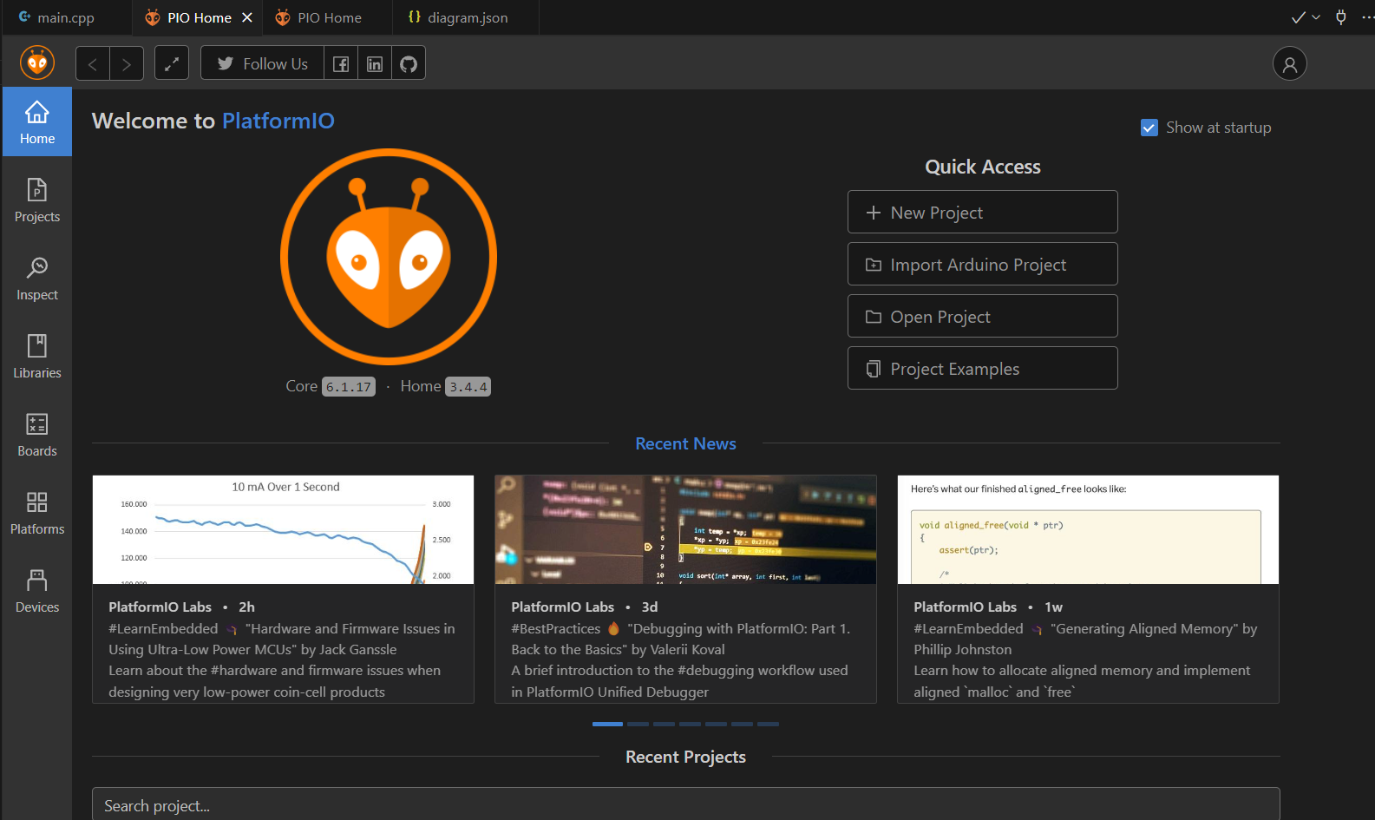
9. Isi parameter berikut:

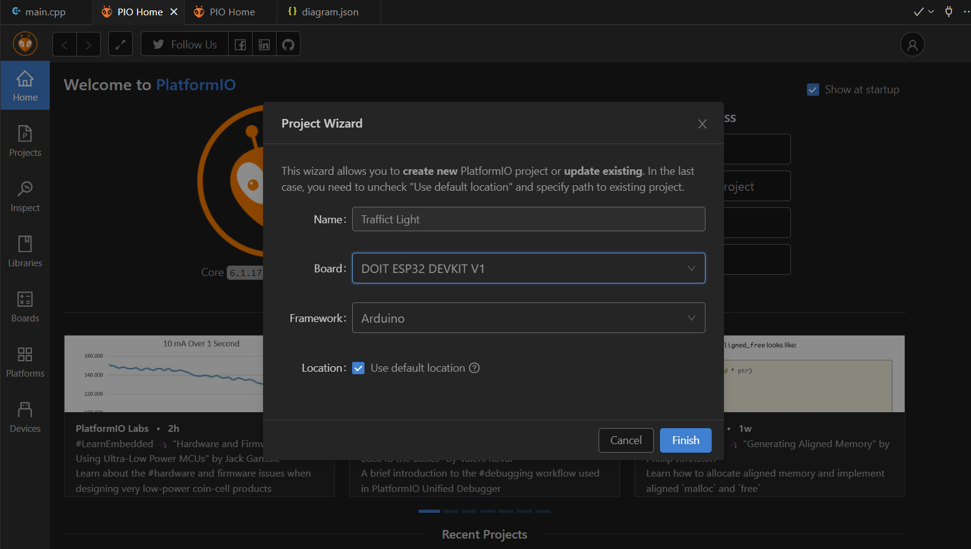

1. Salin kode program dari Wokwi ke file main.cpp di proyek PlatformIO.

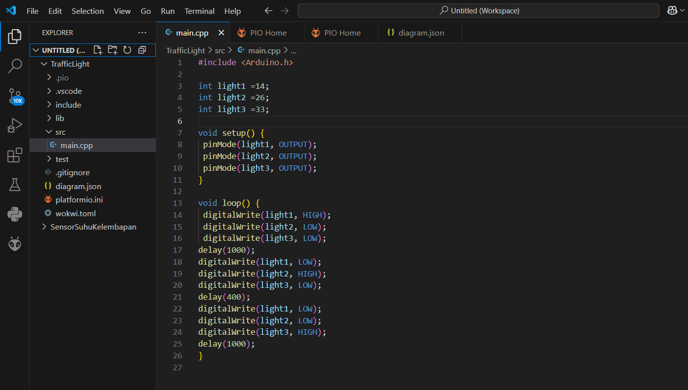

1. Menjalankan compling di VSCode.
2. Klik tombol Build (tombol centang) di pojok kanan atas VSCode.
3. Tunggu hingga proses kompilasi selesai dan muncul pesan SUCCESS .
4. Setelah proses compiling berhasil, Anda akan mendapatkan dua file penting:

* firmware.bin
* firmware.elf

1. Membuat File wokwi.toml
2. Buat file baru bernama wokwi.toml di folder proyek Anda.
3. Isikan relative path dari file firmware.bin dan firmware.elf ke dalam file wokwi.toml:

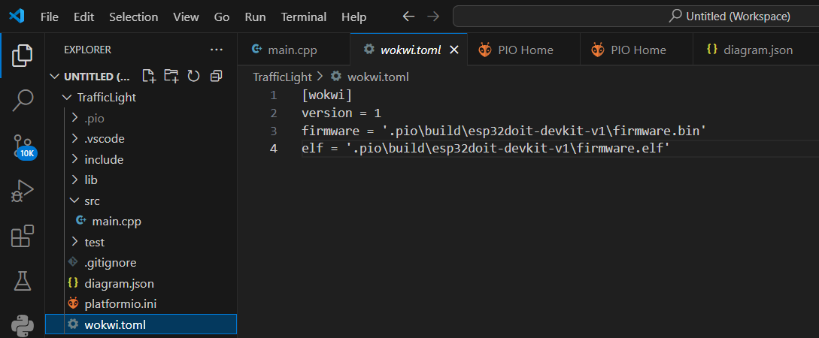

1. Pastikan path yang dimasukkan sesuai dengan lokasi file hasil compiling di folder proyek Anda.
2. Membuat File diagram.json
3. Salin file diagram.json dari proyek Wokwi Anda di <https://wokwi.com/>.
4. Tempelkan isi file tersebut ke dalam file diagram.json di folder proyek VSCode Anda.  
   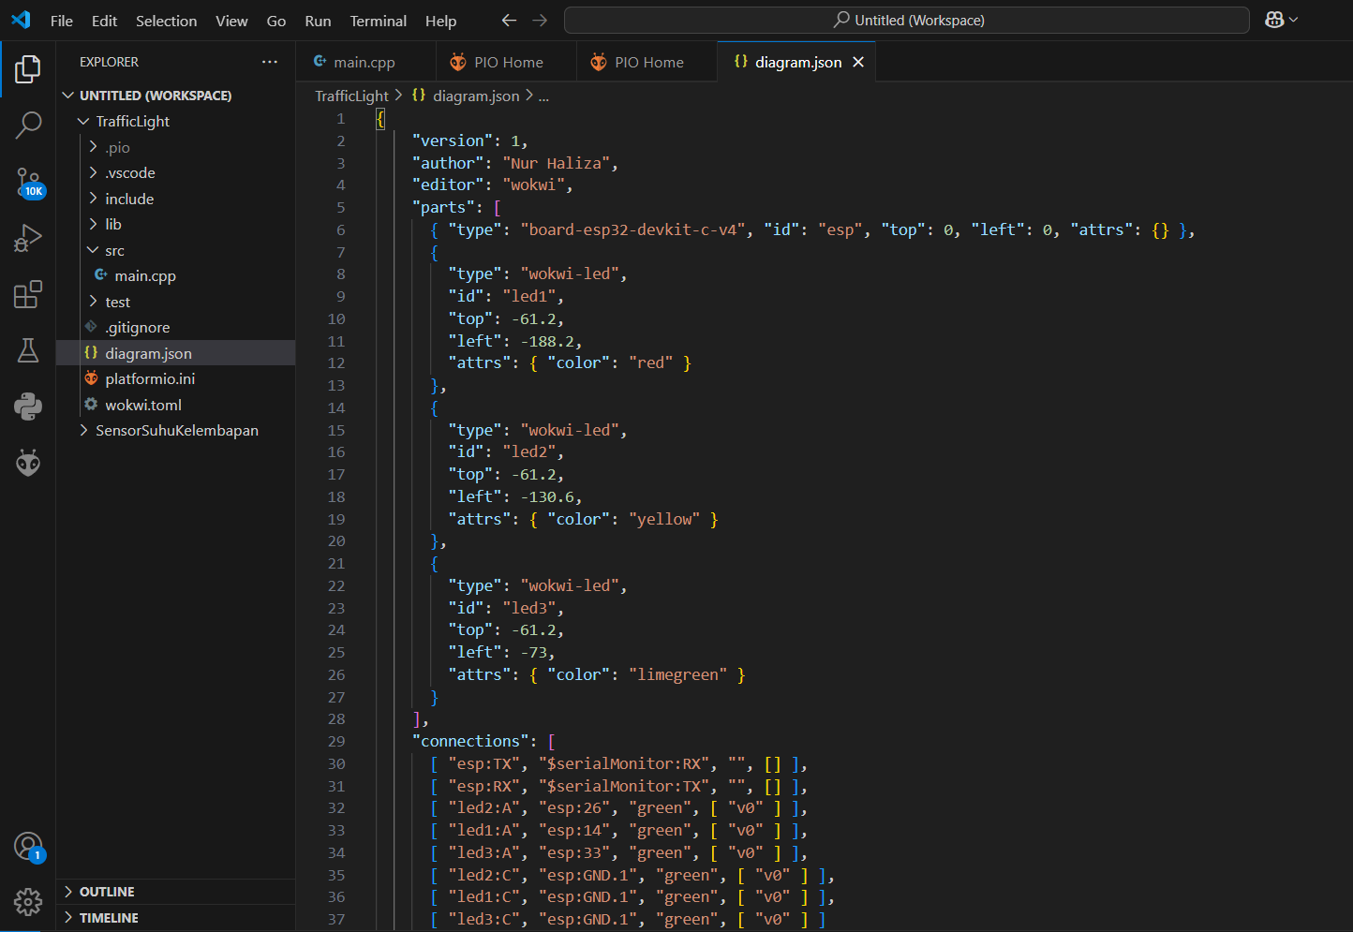
5. Menjalankan Simulasi
6. Jalankan simulasi dengan mengetik perintah berikut di terminal VSCode:

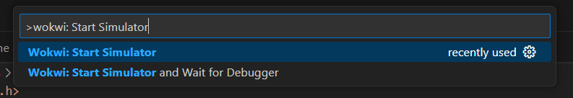

1. **Results and Discussion (Hasil dan Pembahasan)**

**3.1 Experimental Results (Hasil Eksperimen)**

Berikut adalah hasil dari praktik simulasi traffic light menggunakan ESP32 di Wokwi dengan integrasi VSCode:

1. Skematik Proyek : Berhasil dirancang dengan LED terhubung ke pin GPIO ESP32.
2. Logika Pemrograman : Kode program berhasil diimplementasikan di VSCode dan diintegrasikan dengan Wokwi Simulator.
3. Simulasi : Sistem traffic light berjalan dengan baik, dengan lampu merah menyala selama 5 detik, lampu kuning selama 2 detik, dan lampu hijau selama 5 detik.
4. **Appendix (Lampiran, jika diperlukan)**

a. Tampilan simulasi di Wokwi

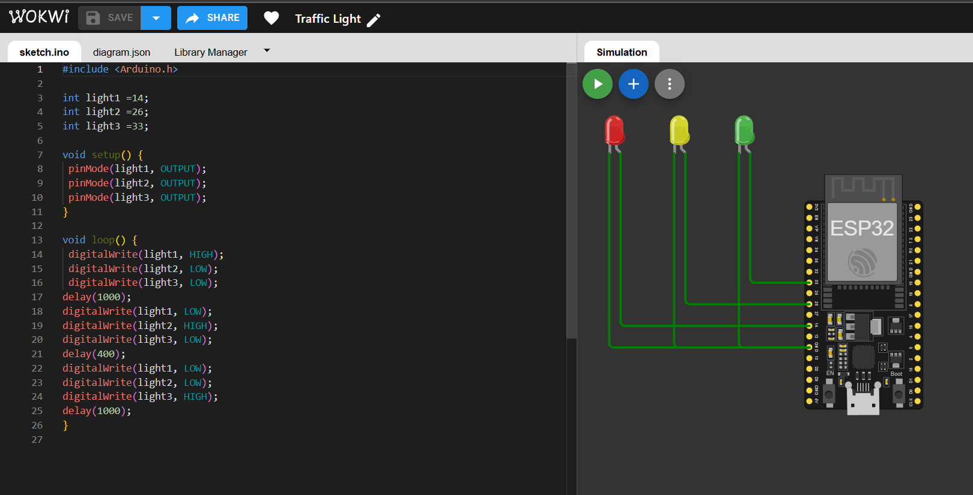

b. Tampilan Kode Program di VSCode

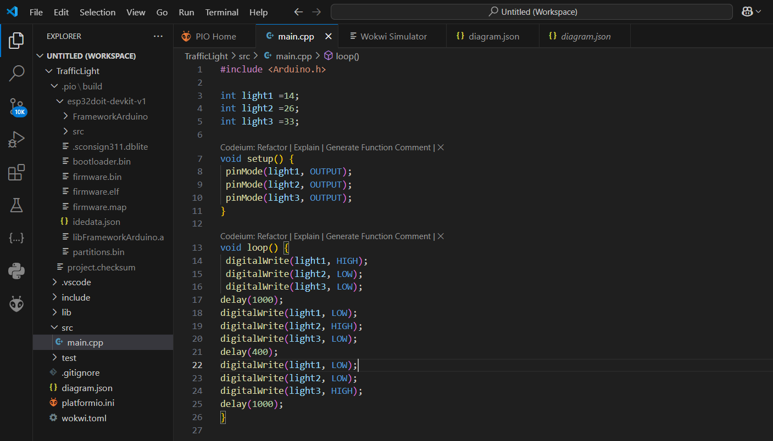

c. Tampilan hasil simulasi

